水星的进动
作为人类的孕育与发源之地，宏大的太阳系并没有在过去的五百万年中被完全看穿，开普勒三定律并未给人类对太阳系的思考带来一个休止符，同样的伊萨克，同样的阿尔波特。
正如同先贤们的哲理所散发的光芒一样，太阳在灼烧着人们视网膜的同时也保留了许多真实的内在，这其中第一要数是群星不再“漫步”的万有引力。
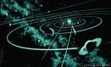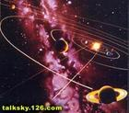
一．牛顿力学下水星轨道的稳定性
在于希腊神话之中水星，既是众神信使。而在物理学中，水星是太阳系中轨道变换最大的星体，让我们暂且略去他信使的称号，看如果只有阿波罗（太阳神）一人的话，它究竟会奔波到何处呢？
设水星的轨道为$u0=u0(θ)$,微扰后的新轨道为$u=u(θ)$。若$ε=ε(θ)=u(θ)−u0(θ)$在微扰后保持不变，则原轨道稳定，否则不稳定。微扰前后的比尼公式为
$$h_{0}^{2}u_{0}^{2}(\frac{d^{2}u_{0}}{{dθ}^{2}}+u_{0})=(−\frac{F_{r}(u_{0})}{m})$$
$$h^{2}u^{2}(\frac{d^{2}u}{{dθ}^{2}}+u)=(−\frac{F_{r}(u)}{m})$$
后者可改写为
$$(u_{0}+ε)[\frac{d^{2}(u_{0}+ε)}{{dθ}^{2}}+u_{0}+ε]=(−\frac{F_{r}(u_{0}+ε)}{m(h_{0}+η)^{2}})$$
上述三式中h₀表示圆轨道运动的速度矩，h=h₀+η为微扰后的速度矩，其中η为无穷小量
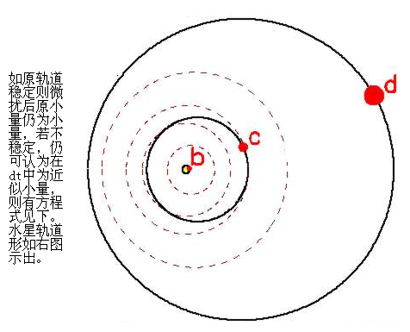
综上，化简得
$$\frac{d^{2}ε}{{dθ}^{2}}+Aε=c$$
事实上只要A>0,A,c的数只影响振动参数，并不影响ε以振动方式保持小量这一特性，综上无论A，c是变量或是常量只要A>0，既有轨道稳定。又A的表达式已知，为：
$$A=1−\frac{r^{3}}{{\text{mh}}^{2}}[2F_{r}(r)+rF_{r}^{'}(r)]$$
因为依照牛顿万有引力定律，水星所受力为平方反比引力，则可得到A=1>0，故轨道稳定。

然而事实上，水星的轨道并不是完全稳定的，这其中的大部当然因该是太阳系其他星体的引力所致，然而在排除其他行星的干扰后，水星每百年仍会产生43.11± 0.45（角秒）的进动，究竟是什么原因导致这位“众神之使”，如此的行踪不定呢？为其他恒星系跑私活？或是被彗星撞下了马车？
二.相对论修正后的水星进动之因
相对论认为在牛顿力学当中万有引力定律并不完全正确，水星所受的力除了标准的平方项外，因再加上一个与r³成反比的势能的微小修正项：
$$\begin{aligned}F_{r}=−\frac{k^{2}m}{r^{2}}−3\frac{k^{2}{\text{mh}}^{2}}{c^{2}r^{4}}, \\ V=−\frac{k^{2}m}{r}−\frac{k^{2}h^{2}}{c^{2}r^{3}}\text{.}\end{aligned}$$

根据上式即可获得进动角的理论值为43.03±0.03（角秒），与观测值符合的极好。
下面具体考虑在一周期中水星近日点的进动角：
将上式代入比尼公式，可得：
$$\frac{d^{2}u}{{dθ}^{2}}+u=−\frac{F_{r}}{{\text{mh}}^{2}u^{2}}=\frac{k^{2}}{h^{2}}+3\frac{k^{2}}{c^{2}}u^{2}=\frac{1}{p}+{λu}^{2}$$
式中
$$λ=3\frac{k^{2}}{c^{2}}$$
记$u_{0}(θ)$为没有微扰项${λu}^{2}$时，对于平方反比引力，比尼公式的解，
即：
$$u_{0}(θ)=(1+e\text{cos}θ)/p,$$
其满足：
$$\frac{d^{2}u_{0}}{{dθ}^{2}}+u_{0}=\frac{1}{p}\text{.}$$
但由于微扰项的存在，$u_{0}(θ)$不再是解，但我们仍可以设$u(θ)=u_{0}(θ)+ε(θ)$为其解，
$$\frac{d^{2}u_{0}}{{dθ}^{2}}+u_{0}+\frac{d^{2}ε}{{dθ}^{2}}+ε=\frac{1}{p}+{λu}_{0^{2}}+2{λεu}_{0}+{\text{λε}}^{2}$$
令该式和上式中的p相等，并略去等式右方后面二项小量，本式成为
$$\frac{d^{2}u_{0}}{{dθ}^{2}}+ε={λu}_{0}^{2}=\frac{λ}{p^{2}}(1+e\text{cos}θ)^{2}$$
$$=\frac{λ}{p^{2}}[(1+\frac{e^{2}}{2})+eθ\text{sin}θ−\frac{e^{2}}{6}\text{cos}2θ]$$
又
$$ε=\frac{λ}{p^{2}}[(1+\frac{e^{2}}{2})+eθ\text{sin}θ−\frac{e^{2}}{6}\text{cos}θ]$$
为上式之解，所以
$$u=u_{0}+ε=\frac{1}{p}(1+e\text{cos}θ+\frac{λe}{p}θ\text{sin}θ)+\frac{λ}{p^{2}}(1+\frac{e^{2}}{2})−\frac{{λe}^{2}}{6p^{2}}\text{cos}2θ$$
注意λ/p是小量，（对于水星λ、p～10^{－8}，居各行星榜首），sin(λθ/p)=λθ/p,cos(λθ/p)=1,便有
$$u=\frac{1}{p}\left\{1+e\text{cos}[(1−\frac{λ}{p})θ]\right\}+\frac{λ}{p^{2}}(1+\frac{e^{2}}{2})−\frac{{λe}^{2}}{6p^{2}}\text{cos}2θ$$
对θ求微商，以求得u的极值点：
$$0=\frac{\text{du}}{dθ}=−\frac{e}{p}(1−\frac{λ}{p})\text{sin}[(1−\frac{λ}{p})θ]+\frac{{λe}^{2}}{3p^{2}}\text{sin}2θ=−e\text{sin}[(1−\frac{λ}{p})θ]$$
而二阶微商
$\frac{d^{2}u}{{dθ}^{2}}=−\frac{e}{p}(1−\frac{λ}{p})\text{cos}[(1−\frac{λ}{p})θ]$
由上面两式知，近日点在
$$(1−\frac{λ}{p})θ=0,2π,4π,等$$
时到达，因此相邻二近日点的角距离为
$$Δθ=\frac{2π}{1−λ/p}=（1+λ/p）2π$$
即近日点的进动角为
$$δ=\frac{λ}{p}2π=\frac{k^{2}}{c^{2}({\text{1-e}}^{2})a}6π$$
在所有行星中，以水星的轨道长半轴a为最小，偏心率e最大。因而水星的进动角是最大的。
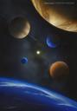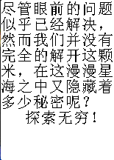
主要参考书目：
《力学》 杨维纮 著
《经典力学》 秦榢桦 著
《经典力学》 戈德斯坦 著
提交者 pb05000836
任骥远

